ТИКО- ПАЗЛЫ
« СКАЗКИ»
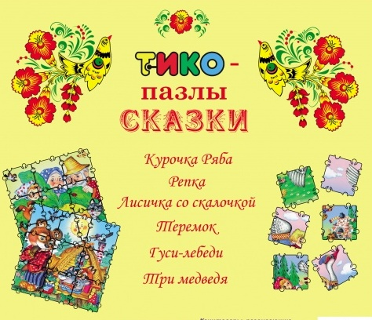
Задачи:
1.Приобщать детей к русской национальной культуре.
2.Развивать зрительное восприятие, внимание, логическое мышление, память.
3.Развивать мелкую моторику пальцев рук
4.Развивать социально- коммуникативные навыки
5.Воспитывать любовь к устному народному творчеству.

